Square-1: EP

 | 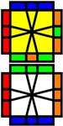 | 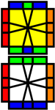 | 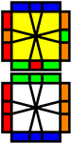 | 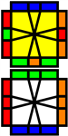 | 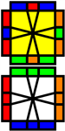 | 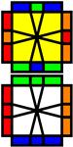 | 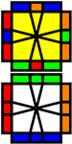 | 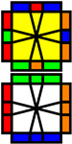 | 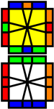
 | / -3,0 / 0,3  / 0,-3 / 0,3  / 2,0 / 0,2  / -2,0 / 4,0  / 0,-2 / 0,2  / -1,4 / 0,-3 / 0,3 * | (U)  / 3,3 / -1,0  / 2,-4 / 4,-2 / 0,-2 / -4,2 / 1,-5 / 3,0  / 3,3 / 3,0 | / 0,3 / 1,0  / -3,0 / -1,0 / 0,-3 / 1,0  / 3,0 / -1,0 | 1,0 / -3,0 /  -1,0 / 0,3 / 1,0 / 3,0 /  -1,0 / 0,-3 / | (U)  / 3,3 / 0,3  / 1,1 / -1,-4 / -3,-3 | / 3,-3 / 3,-3 / 0,1 / -3,3  / -3,3 / -1,0 | 0,-1 / -2,-2 / 2,0 / -3,-3 / 0,1 / -2,-2 / 0,-2 / 2,2 /  0,-1 / 3,3 / 3,3 | / -3,-3 / 0,1 / -2,-2 / 0,2 / 2,2 / 0,-1  / 3,3 / -2,0  / 2,2 / -3,-2 | (U2)  0,-1 / 1,-2 /  -4,0 / 0,3 / 1,0 / 3,-2 /  -4,0 / -4,0 /  -2,2 / -1,0 / 0,-3 / -3,0 *
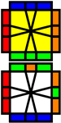 | 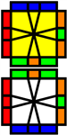 | 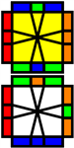 | 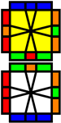 | 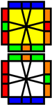 | 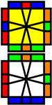 | 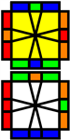 | 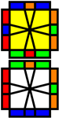 | 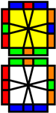 | 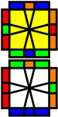
/ 0,3 / -3,0  / 3,0 / -3,0  / 0,-2 / -2,0 / 0,2 / 0,-4  / 2,0 / -2,0  / -4,1 / 3,0  / -3,0 * | (U2 D)  1,0 / 3,0 /  -1,-1 / -2,1 / -1,0 | (D)  0,-1 / 0,-3 / 0,3 / 1,-2 /  -1,-1 / 0,3 / 0,-3 / 0,3 / 0,1 | (D')  / -3,-3 / 0,1 / 0,-2 / 0,-4 / -4,0 / -4,0 / -2,0 / 5,0  / -3,-3 / 0,-3 | / 3,3 / -5,0  / 2,0 / 4,0  / 4,0 / 0,4  / 0,2 / 0,-1  / 3,3 / 0,3 | / -3,0 / 3,3  / 3,0 / 1,0  / 4,-2 / 2,-4 / 3,-1 / 0,-3 / -3,-3 / 0,3 | / -3,0 / 3,3  / 3,0 / 1,0  / 4,-2 / 2,-4 / 4,0 / -1,-4 / -3,-3 / 0,3 | (D)  / -3,0 / -2,0 / 5,-1 / -5,0 / 3,0 / -3,0  / 0,1 / -3,0  / -3,0 / -1,0 | (D)  1,0 / 3,0 / 3,0 / 0,-1 / 3,0 / -3,0 / 5,0 / -5,1 / 2,0 / 3,0 | (U)  1,0 / 3,0 /  -1,-1 / 3,0 / -3,0 / 1,1 /  -3,0 / 5,0 *
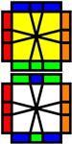 | 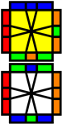 | 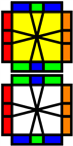 | 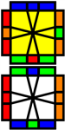 | 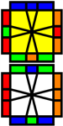 | 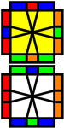 | 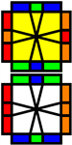 | 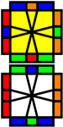 | 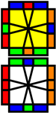 | 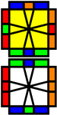
(D)  / 3,3 / 1,0  / 4,-2 / 2,-4 / 0,2 / -2,4  / 5,-1 / 0,3  / -3,-3 / 3,0 | (D)  1,0 / -1,0 /  -3,0 / 0,-1 / 6,0 / 1,0 / 3,0 / 0,1 / 5,0 | 1,0 / -1,-1 / 6,0 / 1,1 / 5,0 | (U2)  / 3,0 / -3,0  / 3,0 / 0,3  / 1,0 / 0,2  / 4,0 / 0,-4  / 2,0 / 0,5  / 3,3 / 0,-3 | (U2 D)  / -3,-3 / 0,-5 / -2,0 / 0,4  / -4,0 / 0,-2 / -1,0 / 0,-3 / -3,0 / 3,0  / -3,0 / 0,3 | (D)  / -3,-3 / 0,-3 / -2,-2 / 2,0 / -2,4 / 2,-4 / 0,-1 / 3,3  / -3,0 * | (D)  / 3,3 / 1,0  / -2,4 / 2,-4 / 2,0 / -3,-3 / 0,-3 / -3,-3 / 3,0 * | 0,-1 / 1,1 / 3,0 / -1,-1 / 3,0 / 1,1 / 5,0 | (D)  0,-1 / 1,1 /  -3,0 / -1,-1 / -3,0 / 1,1 / 5,0 | (U' D)  1,0 / 0,3 /  -1,0 / 0,3 / 1,0 / 2,2 / 0,1 / 0,3 / 1,0 / -3,0 /  -1,0
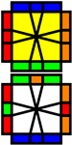 | 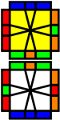 | 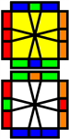 | 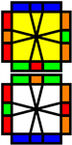 | 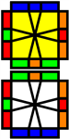 | 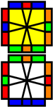 | 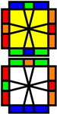 | 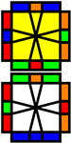 | 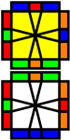 | 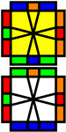
/ 0,-3 / 0,-1 / 3,0 / 0,1  / 0,3 / 0,-1  / -3,0 / 0,1 | / 3,3 / 5,0  / 2,0 / 4,0  / 0,4 / 0,4  / 0,2 / 0,1  / 3,3 / -3,0 | / 3,3 / 5,0  / 0,2 / -4,0  / 0,4 / 2,0  / 0,1 / 3,0  / 0,3 / 0,-3  / 0,3 / -3,0 | (U' D)  1,0 / 5,-1 /  -3,0 / 1,1 /  -3,0 / 5,0 * | (U D)  1,0 / 5,-1 /  -5,1 / -3,0 / 0,3 / -1,-1 / 1,-2 / -4,0 * | (U)  0,-1 / -3,0 / 1,1 / 2,-1 / 0,-3 / 0,-3 / 1,1 / -1,2 / 0,4 | (D')  0,-1 / -3,0 / 0,-5 / 0,3 /  -5,0 / 5,0 / 0,-3 / 1,3 / 5,-1 / 0,-5 * | (D')  / 3,3 / 5,0  / -4,0 / 0,-2 / 4,2 / 4,-2  / -4,0 / 0,-1 / 3,0 / 3,3  / -3,0 / 0,-3 | / 3,0 / -3,-3 / -3,0 / 0,1  / 4,0 / -4,2  / -4,-2 / 0,2 / 4,0 / -5,0  / -3,-3 / 0,3 | (D2)  / 0,-3 / 4,0  / 0,-1 / 0,2  / 4,4 / 2,0  / 1,0 / 0,-3  / 3,0 / -4,0  / 3,0 / 0,-3
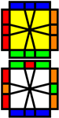 | 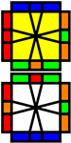 | 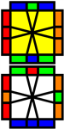 | 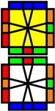 | 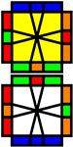 | 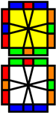 | 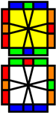 | 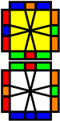 | 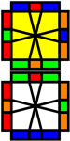 | 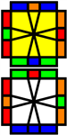
0,-1 / 3,0 / 0,1 / 0,-3 / 0,-1 / -3,0 / 0,1 / 0,3 | (U)  / -3,-3 / 0,-1 / 0,-2 / 0,-4 / 0,-4 / -4,0 / -2,0 / -5,0 / -3,-3 / 3,0 | (D2)  / 0,-3 / 0,3  / 0,-3 / -3,0 / 0,-1 / -2,0 / 0,-4 / 4,0  / 0,-2 / -5,0 / -3,-3 / 3,0 | (U D)  0,-1 / 1,-5 / -1,5 / 0,3 /  -3,0 / 1,1 / 2,-1 / 0,4 * | (U D)  1,0 / 3,0 /  -1,-1 / 3,0 / -5,1 / 5,0 | (U D)  0,-1 / -3,0 / 1,1 / 2,-1 / 0,3 / 0,-3 / 1,1 / -1,2 / 0,-2 | (D)  0,-1 / -5,1 / -1,-3 / 0,3 / -5,0 / 5,0 / 0,-3 / 0,5 / 3,0 / 0,-5 * | / 3,0 / 0,-3  / 3,0 / 3,0  / 0,5 / 2,-4  / -4,0 / 0,-4 / -4,-2 / 1,0 / -3,-3 / -3,0 | (D)  / 3,3 / -1,0  / 4,2 / 0,4  / 4,0 / -2,4  / 0,-5 / -3,0 / -3,0 / 0,3  / -3,0 / 3,0 | (U2 D')  / -3,0 / 4,0  / -3,0 / 0,3  / -1,0 / -2,0 / -4,-4 / 0,-2 / 0,1 / -4,0  / 0,3 / 0,3
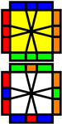 | 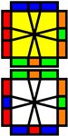 | 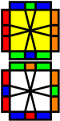 | 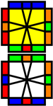 | 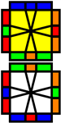 | 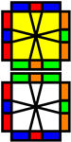 | 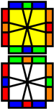 | 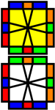 | 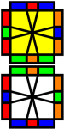 | 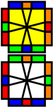
(D)  / -3,-3 / -3,0 / -1,-1 / 4,1 / 3,3 | / -3,0 / 3,3  / 3,0 / 5,0  / -4,2 / -2,4 / 3,1 / 0,3  / -3,-3 / 3,6 | (U)  / -3,-3 / 0,-1 / -4,2 / 4,-2 / -4,0 / -2,-2 / 0,3 / 3,3  / 0,3 * | (U' D)  1,0 / 0,3 /  -1,-1 / 1,-2 / -3,0 / 3,0 /  -1,-1 / -2,1 / 2,0 | (D)  1,0 / 0,3 /  -1,-1 / 1,-2 / 3,0 / 3,0 /  -1,-1 / -2,1 / -4,0 | (D)  1,0 / 0,3 /  -1,-1 / 4,-2 / -1,-1 / -2,1 / -1,0 | / 3,3 / 0,-3  / 1,-5 / 4,-2 / -2,1 / 3,3/ * | / 3,3 / 3,0  / 2,2 / 2,0  / 4,-2 / 2,-4 / 2,0 / 5,5  / 0,-3 / -3,-3 / 0,3 * | (D)  / 3,3 / 0,3  / -5,-5 / -2,0 / -2,4 / -4,2 / -2,0 / -2,-2 / -3,0 / -3,-3 / * | (U')  / 3,3 / 1,-2  / 4,-4 / 2,-4 / -2,4 / 1,0  / 0,-3 / 3,3  / 3,0 / 3,0
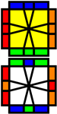 | 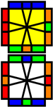 | 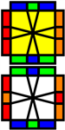 | 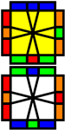 | 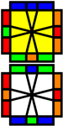 | 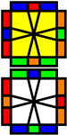 | 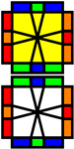 | 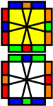 | 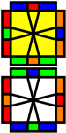 | 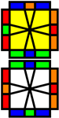
/ 3,-3 / 3,-3 / -1,0 / -3,3 / -3,3 / 0,1 | / -3,0 / 3,3  / 3,0 / 5,0  / -4,2 / -2,4 / 2,0 / -2,1  / 3,3 / 0,3 | / -3,-3 / 3,0 / -3,-3 / 2,0 / -4,2 / 4,-2 / 1,0 / -3,-3 / 3,0 * | (U)  1,0 / -1,5 / 3,1 / -3,0 / 0,5 / 0,-5 / 3,0 / -5,0 / 0,-3 / 5,0 * | (U')  1,0 / 0,3 / 5,0 / -3,0 / 0,5 / 0,-5 / 3,0 / -3,-1 / 1,-5 / 5,0 * | / -3,-3 / 3,0 / 5,-1 / 2,-4 / -1,2 / -3,-3 / * | / 3,-3 / 3,-3 / -1,1 / 3,-3 / 3,-3 / -5,5 | / -3,-3 / 0,5 / -4,2 / -2,4 / -2,0 / -2,-2 / -1,2 / -3,-3 / -3,0 * | / 3,3 / 1,-2  / 2,2 / 2,0  / 2,-4 / 4,-2 / 0,-5 / 3,3  / 3,0 * | (U2)  / 3,0 / 0,-3  / 3,0 / 3,0  / 2,-1 / 0,2  / -2,4 / 2,-4 / 2,0 / -1,2  / -3,-3 / -3,0
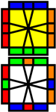 | 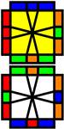 | 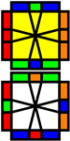 | 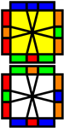 | 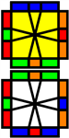 | 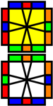 | 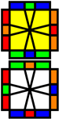 | 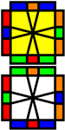 | 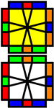 | 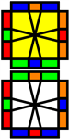
/ 3,3 / -1,0  / 2,2 / -2,0  / 4,4 / 0,1  / 3,3 / -2,0  / 2,2 / 0,1 | (U)  0,-1 / 0,-3 / 0,-3 / 1,0 / 0,-3 / 0,3 / 0,-5 / -1,5 / 0,-2 / 0,-3 / | 1,0 / -1,-1 / 0,-3 / 1,1 / 0,-3 / -1,-1 / 0,-5 | (U')  / -3,-3 / 0,1 / -2,-4 / -4,0 / 0,-4 / -4,2 / 5,0 / 0,3  / 0,3 / -3,0  / 0,3 / 0,-3 | (U')  / 0,-3 / 3,3  / 0,3 / -1,0  / 0,-4 / -2,4 / 2,4 / -2,0  / 0,-4 / 0,5  / 3,3 / -3,0 | (U)  / -3,-3 / -3,0 / 5,5 / 0,2  / -4,2 / -2,4 / 0,2 / 2,2  / 0,3 / 3,3 / * | / -3,-3 / 2,-1 / -2,-2 / 0,-2 / 4,-2 / 2,-4 / 5,0 / -3,-3 / 0,-3 * | 1,0 / 5,-1 /  -3,0 / 1,1 /  -4,2 / 1,1 / 0,-3 / 5,0 * | 1,0 / 2,2 / 3,0 / 1,1 /  -3,0 / 2,2 / 3,0 / -5,-5 / -1,-3 * | 1,0 / 5,-1 /  -3,0 / 1,1 /  -3,0 / 3,0 /  -1,2 / 1,1 / 0,-3 / 2,0 *
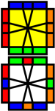 | 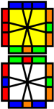 | 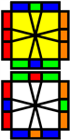 | 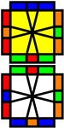 | 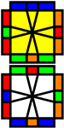 | 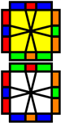 | 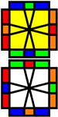 | 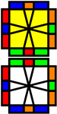 | 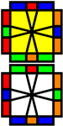 | 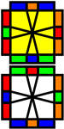
0,-1 / -2,-2 / 2,0 / -3,-3 / 0,-1 / -4,-4 / 2,0 / -2,-2 / 1,0 / -3,-3 | (U)  / 0,3 / 0,2  / 1,-5 / 0,5  / 0,-3 / 0,3  / -1,0 / 0,3  / 0,3 / 0,1 | 1,0 / -1,-1 / 0,3 / 1,1 / 0,3 / -1,-1 / 0,-5 | / -3,-3 / 0,-5 / 0,4 / 2,0  / -2,-4 / 2,-4 / 0,4 / 1,0  / 0,-3 / -3,-3 / 0,3 / 3,0 | (U')  / 0,-3 / 3,0  / 0,-3 / 0,-3 / -5,0 / 4,-2 / 0,4 / 4,0  / 2,4 / 0,-1  / 3,3 / 0,3 | / -3,-3 / 0,-3 / -2,-2 / 0,-2 / 2,-4 / 4,-2 / 0,-2 / -5,-5 / 3,0 / 3,3  / -3,0 * | / 3,3 / -5,0  / -2,4 / -4,2 / 0,2 / 2,2  / -2,1 / 3,3  / 0,3 * | 1,3 / 5,5 /  -3,0 / -2,-2 / 3,0 / -1,-1 / -3,0 / -2,-2 / -1,0 * | 1,0 / 0,3 /  -1,-1 / 4,-2 / -1,-1 / 3,0 / -5,1 / 5,0 * | (U)  1,0 / 0,3 /  -1,-1 / 1,-2 / -3,0 / 3,0 / -1,-1 / 3,0 / -5,1 / -4,0 *
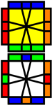 | 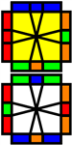 | 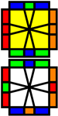 | 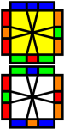 | 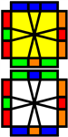 | 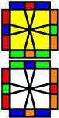 | 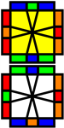 | 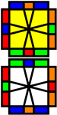 | 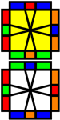 | 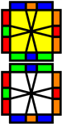
(D')  / 0,3 / 1,0  / 2,-2 / 4,0  / 4,0 / -3,2  / -1,0 / 0,-3 / 4,0 / -1,2  / 3,-2 * | (D')  0,-1 / 0,-3 / 1,1 / 0,-3 / 0,3 / -1,-1 / 0,3 / 0,-5 * | (U D2)  1,0 / 0,3 / 0,-1 / 0,3 / 0,1 / 2,2 / 1,0 / 0,3 / 0,1 / -3,0 / -1,0 | (U' D2)  / 0,3 / 0,-4  / 0,3 / -3,0  / 0,1 / 0,2  / 4,4 / 2,0  / -1,0 / 0,4  / -3,0 / -3,0 | (U2)  / 3,0 / 0,-4  / 1,0 / -2,0  / -4,-4 / 0,-2 / 0,-1 / 3,0  / 0,-3 / 0,4  / 0,-3 / 3,0 | / -3,-3 / 2,-1 / 4,-4 / 4,-2 / -4,2 / 0,-1 / 3,0 / -3,-3 / 0,-3 / 0,-3 | (D2)  / 0,-3 / 3,0  / 0,-3 / 0,-3 / 1,-2 / -2,0 / -4,2 / 4,-2 / 0,-2 / -2,1 / 3,3 / 0,-6 | (D')  0,-1 / -3,0 / 1,1 / 2,-1 / 0,3 / 0,-3 / 1,1 / 0,-3 / -1,5 / 0,4 * | 0,-1 / 1,-5 / 0,3 / -1,-1 / 0,3 / 0,-3 /  -2,1 / -1,-1 / 3,0 / 0,1 * | (U)  1,0 / 5,-1 / 3,3 / 3,0 / 1,1 / -3,0 / 3,-3 / 5,0 *

